Кривенко Надія Андріївна

ВПУ №7,

м.Кременчук, Полтавська обл.

**Предмет:** ***фізика і астрономія***

**Тема програми**. **Механіка.**

**Тема уроку. Криволінійний рух під дією незмінної сили тяжіння.**

**Мета уроку:**

**Предметні компетентності:**

* забезпечити розуміння основних понять, фактів, термінів;
* формувати знання під час очного або дистанційного навчання про закономірності руху тіла під дією сили тяжіння у випадках, коли тіло кинуто вертикально, горизонтально та під кутом до горизонту;
* набуття вмінь та навичок розв'язувати задачі на рух тіла, кинутого горизонтально та під кутом до горизонту, як окремих випадків руху тіла під дією сили тяжіння;
* з’ясувати практичне значення вивчення руху тіла під дією сили тяжіння у випадках, коли тіло кинуто вертикально, горизонтально та під кутом до горизонту.

**Діяльнісний компонент:**

* розвиватинавички роботи з дидактичними матеріалами;
* вміння планувати свою відповідь;
* пізнавальний інтерес, використовуючи новітні інтернет-технології та ігрові ситуації;
* сприяти формуванню пізнавального інтересу до предмету, світогляду учнів.

**Цілісний компонент:**

виховувати:

* готовність до свідомого дотримання норм правил поведінки;
* уважність, зібраність, спостережливість, вміння роботи в команді.

**Методична мета:**

* продемонструвати доцільність використання інтерактивних технологій навчання, сервісів web-2.0 як засобу активізації пізнавальної діяльності учнів при вивченні фізики;
* продемонструвати доцільність використання мобільних телефонів учнів під час виконання інтерактивних вправ;
* продемонструвати методику використання авторського навчального сайту як нової Інтернет-технології «перевернутого» навчання та обґрунтувати доцільність його застосування при вивченні фізики.

**Тип уроку**: формування і засвоєння нових знань.

**Форми, методи, прийоми:** розповідь, виконання дидактичних вправ з використанням сервісів WEB-2.0, повідомлення учня, розв’язування задач, тестові завдання, візуалізація, робота зі смартфоном, перегляд скрайбінг- презентації.

**Дидактичне забезпечення:** дидактичні вправи «Знайти пару», «Таблиця відповідності», «Робота з таблицею», «Розгадай кросворд», тестові завдання в Google формах, учительська презентація до уроку, навчальний сайт «У світі фізики та астрономії» ( <https://nadyakrivenko98.wixsite.com/fizik-astron-vpu>).

**Матеріально-технічне забезпечення:** ноутбук, проектор, робоче місце викладача, облаштоване комп’ютерною технікою, екран (біла дошка), учнівські мобільні телефони.

**Інформаційні джерела**:

Фізика (рівень стандарту): підручник для 10 кл. загальноосвітніх навчальних закладів / Т.М. Засєкіна, Д.О. Засєкін. – К.: УОВЦ «Оріон», 2018. – 208 с. : іл.(електронна версія).

**Очікувані результати навчання учня/учениці**

**Знаннєвий компонент**

**Оперує поняттями і термінами**: механічний рух; матеріальна точка; тіло відліку, інерціальна система відліку, траєкторія, переміщення, пройдений шлях, швидкість, миттєва швидкість, прискорення, прискорення вільного падіння, період, частота, кутова швидкість, доцентрове прискорення.

**Пояснює:** основні поняття та закони, формули для визначення фізичних величин, математичні вирази законів механіки.

**Діяльнісний компонент**

**Розв’язує задачі на застосування:**

- функціональної залежності між фізичними величинами на рівномірний та рівноприскорений прямолінійний рухи;

- експериментально досліджує властивості різних видів руху, перевіряє закони руху;

- уміє графічно зображати функціональні залежності опису механічного руху та взаємодії;

- використовує набуті знання у навчальній і практичній діяльності.

**Ціннісний компонент**

Виявляє ставлення та оцінює на якісному рівні результати використання знань з механіки в реальних життєвих ситуаціях.

**ХІД УРОКУ**

**І. Організаційний момент .**

1.1. Перевірка наявності учнів.

1.2. Перевірка готовності учнів до уроку.

**ІІ. Мотивація, цілі та задачі уроку**

2.1. Повідомлення теми та мети уроку. Слайд №1.

Протягом уроку учні записують тему уроку, основні визначення, формули, необхідні малюнки та розв’язок задачі у зошиті.

***Методичний коментар****. Викладач повідомляє тему, мету уроку, що сприяє чіткому усвідомленню кінцевого, запланованого результату спільної діяльності викладача і учнів. Під час уроку демонструється на екрані учительська презентація до уроку. Тему розділу доцільно зашифрувати у ребусі, використовуючи сервіс http://rebus1.com/ua . Ребус виводиться на екран. Таке завдання стимулює учнів до пізнавальної активності, налаштовує їх на ігровий лад.*

*Слайд №2*

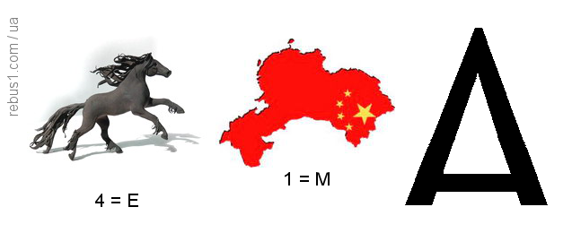

*Постановка проблеми. Слайд №3*

* яка траєкторія руху тіла кинутого горизонтально, під кутом до горизонту?
* чи зустрічається на практиці такий вид руху?

**ІІІ. Актуалізація опорних знань**

3.1. Слово викладача.

Для того, щоб досягти мети на уроці, потрібні математичні знання: тригонометричні функції, парабола та її рівняння.

Демонструючи слайди №4, 5, повторюємо з учнями та звертаємо увагу на вигляд квадратичної функції, її графік, наголошуємо на різних видах парабол; з’ясовуємо означення тригонометричних функцій sin α, cos α та повторюємо формулу sin2α =2sinα cosα.

3.2. Робота з учнями. Фронтальне опитування.

Вправа «Ланцюжок» (слайд № 6) При дистанційному навчанні учні відповідають письмово.

1. Що таке рівноприскорений рух?

2. Запишіть основні формули, які характеризують рівноприскорений рух.

3. Що таке сила тяжіння?

4. Що таке вільне падіння?

3.3. Виконання інтерактивних вправ.

***Методичний коментар.*** *На даному етапі використовується декілька інтерактивних вправ, що дозволяє активізувати розумові процеси учнів, з’ясувати, чи пам’ятають вони визначення, фізичні величини та їхні одиниці вимірювання, формули, необхідні для опанування нових знань.* *Це етап роботи учнів зі смартфоном. Посилання та QR код учні знаходять на екрані або у додатку, який роздрукований для учнів на кожній парті. Перед початком роботи викладач оголошує час, відведений на проходження цього етапу.*

3.3.1. Вправа «Таблиця відповідності» (сервіс LearningApps.org).

Завдання: повторити основні фізичні величини, їхні позначення та одиниці вимірювання. Слайд №7

3.3.2. Вправа «Знайти пару» (сервіс LearningApps.org).

Завдання: повторити основні визначення з теми. Слайд №7

3.3.3. Вправи на вибір: «Вікторина», «Пазл», «Кросворд» (сервіс LearningApps.org). (За умови виконання вправи раніше зазначеного часу).

***Методичний коментар.*** *Після виконання основної вправи учні переходять на сторінку «Механіка» сайту «У світі фізики та астрономії», ознайомлюються з матеріалом та додатково виконують одну чи декілька вправ до настання дедлайну*. Слайд №8.

**ІV. Сприйняття та усвідомлення навчального матеріалу**

*Розповідь викладача за планом*

**Методичний коментар.** *Розповідь з елементами бесіди дозволяє залучити учнів до активної співпраці на уроці.**Використання мультимедійної презентації дає змогу візуально систематизувати теоретичний матеріал, синхронно доповнює інформацію (розповідь викладача).*

4.1. Рух тіла, кинутого горизонтально

Спрощення, які приймаються при описанні руху тіла в полі тяжіння Землі (слайд №9)

1) систему відліку, пов’язану з точкою на поверхні Землі, вважатимемо інерціальною;

2) g=9, 8 м/с2≈10 м/с2;

3) опором повітря будемо нехтувати.

Наступний слайд №10.

Розглядаємо рух тіла під дією сили тяжіння кинутого вертикально вгору або вниз.

Пояснення руху тіла, кинутого горизонтально. Слайд №11, 12.

Уздовж осі ОХ рух є рівномірним, бо на тіло не діє жодна сила, а проекція сили тяжіння на вісь ОХ дорівнює о;

https://probapera.org/content/users/images/3/f054e48ae2a7293978d9f6cb55e5c383.jpg

Уздовж осі OY рух рівноприскорений з прискоренням g, оскільки уздовж осі OY на тіло діє сила тяжіння.

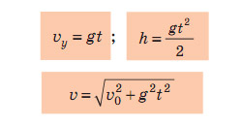

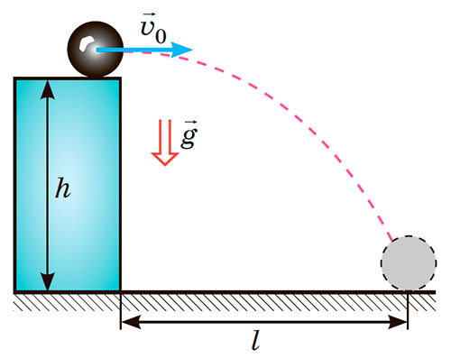

Такий рух є результатом додавання двох рухів:  
модуль швидкості руху тіла, кинутого горизонтально, в будь-якій довільній точці траєкторії, визначається через теорему Піфагора.

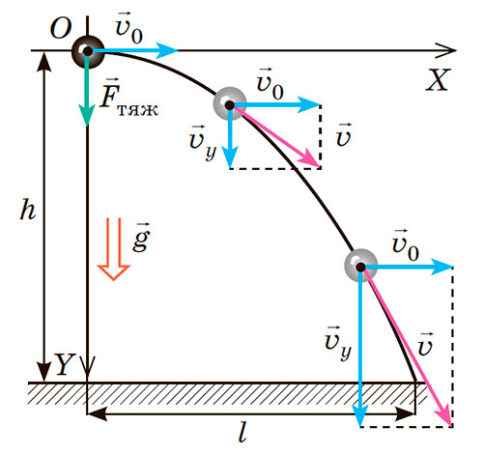

**Практичне застосування.**

Військова справа:

* Під час бомбардування і воєнних навчань вираховувати місця потрапляння снарядів і яким чином та в якому напрямку треба переміщуватися.
* Вираховувати дальність польоту скинутого вантажу льотчикам і штурманам, які літаками відправляють продукти харчування, одяг, зброю до призначених місць.

4.2. Рух тіла, кинутого кинутого під кутом до горизонту.

**Повідомлення учня.** Слайд №13.

**Розповідь викладача.** Слайд №14

Рух тіла, кинутого під кутом до горизонту, характеризується:

- часом польоту (tпол.);

- дальністю польоту (ℓ);

- найбільшою висотою підняття тіла над горизонтом (hmax).

Постановка проблеми: Від чого будуть залежати ці величини?

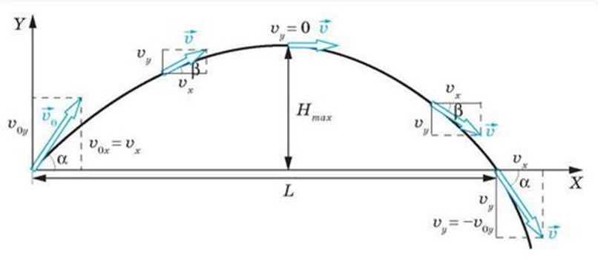

Слайд № 15.

Нехай тіло кинули зі швидкістю $υ_{0}$ під кутом $α$ до горизонту. З’єднаємо початок координат з початковим положенням тіла, спрямуємо вісь ОУ вертикально вгору, а вісь ОХ – горизонтально. У обраній системі координат

$$х_{0} = 0; у_{0} = 0; {υ }_{0x}= υ_{0}cos α; υ_{0y} = υ_{0}sin α; g_{x} = 0; g_{y} = -g$$

Вважаємо, що рух відбувається біля поверхні Землі, тому прискорення тіла – прискорення вільного падіння (а = g) Ми нехтуємо опором повітря, gx = 0.

По осі ОХ рівномірний рух:

$х ={ х}_{0} + υ_{x}t; х = υ_{0x}t = υ_{0x}cosαt.$

По осі ОУ рівноприскорений рух:

$$y={y_{0}+v}_{0y}t-\frac{gt^{2}}{2}; y=v_{0}sinαt-\frac{gt^{2}}{2}$$

Доведемо, що траєкторія руху тіла, кинутого під кутом до горизонту є параболою, вважаючи, що по осі ОХ тіло рухається рівномірно, по осі ОУ – рівноприскорено.

$$x=υ_{0x}cosαt. y=v_{0}sinαt-\frac{gt^{2}}{2}$$

Окремі випадки знаходження різних величин розглянемо на слайді №16,17.

**Практичне застосування.**

**Слово викладача.**

А тепер ви можете, використовуючи вивчений сьогодні матеріал, успішно здати нормативи з метання спортивних снарядів. З’ясуєте, як правильно спрямовувати ядро, м’яч, гранату під час метання, правильно відштовхуватися від землі, так, щоб дальність польоту під час стрибків у довжину була якнайбільшою.

Після навчання, можливо, хтось із вас забажає стати льотчиком, ракетником чи артилеристом, вибрати професію військового.

4.3. Застосування знань, одержаних на уроці

Пропоную задачу, розв’язавши яку, ми встановимо рівняння руху тіла, кинутого горизонтально.

Слайд №18, 19.

Учням на дошці демонструється умова задачі. Після розв’язання задачі на дошці демонструється слайд з детальним розв’язком для перевірки.

Задача.

Літак летить горизонтально зі швидкістю 720 км/год на висоті 245 м. Коли він пролітає над деякою точкою поверхні Землі, з нього скидають вантаж. На якій відстані від цієї точки вантаж упаде на Землю? Опором повітря знехтуйте.

|  |
| --- |
| Дано:  υ0 = 720 км/год = 200 м/с  h = 245 м  g = 9,8 м/с2 |
| ℓ - ? |

Розв’язання:

Вантаж вільно падає й одночасно рухається за інерцією з горизонтальною початковою швидкістю υ0.

Запишемо рівняння руху відносно координатних осей.

Відносно осі Х рух рівномірний, отже ℓ = υ0t.

Відносно осі У — рівносповільнений без початкової швидкості: у = h – gt2/2 . У момент падіння вантажу на землю у = 0 , тому h = gt2/2 .

Визначаємо час падіння: t = $\sqrt{2h/g}$. Тоді дальність польоту:

ℓ = υ0t = υ0 .

Обчислення: ℓ = 200 $\sqrt{2*245/9,8}$ ≈ 1400 м

Відповідь: ℓ = 1,4 км.

**V. Закріплення навчального матеріалу**

Тестові завдання (Google Форми).

<https://forms.gle/PAtE3Kspsf6PShkd7>

Під час очного навчання учні працюють зі смартфоном, використовуючи QR код, розміщений у додатку до уроку і на слайді №20. Або під час дистанційного навчання, проходять тести за посиланням. Якщо учень не має можливості працювати зі смартфоном, то виконує тестові завдання, розміщені у додатку 2.

***Методичний коментар.*** *Тестові завдання з теми «Рух тіла під дією сили тяжіння» містять 10 запитань різного типу, кожне запитання оцінюється певною кількістю балів і має кілька варіантів відповіді. На виконання тестових завдань відводиться 3 хв. Після того, як учень виконає всі завдання і відправить їх, він може переглянути правильність виконання та отриману кількість балів. Оцінка буде виставлена в кінці уроку після перевірки тестів за допомогою додатку Flubaroo.*

**VI. Підведення підсумків уроку**

***6.1. Рефлексія***

Сьогодні я дізнався…

* Я зрозумів…
* Урок дав мені для життя…

***6.2. Аналіз діяльності учнів на уроці.***

**Підведення підсумків.**

6.2.1. Перевірка тестових завдань (Google Форми).

***Методичний коментар.*** *Перевірка тестових завдань здійснюється за допомогою додатку Flubaroo. Flubaroo - це безкоштовний інструмент, який дозволяє оцінити он-лайн відповіді з Google Форм, отримати звіт і проаналізувати успішність респондентів, а також відправити учням їхні оцінки.*

6.2.2. Перегляд скрайбінг-презентації «Знайомство з сервісами Web2.0» (Сервіс PowToon).

<https://youtu.be/tMr7AurFjPI>

6.2.3. Повідомлення оцінок за урок.

***Методичний коментар****. Викладач аналізує виконану на уроці роботу та наголошує на її важливості для вивчення курсу фізики, підсумовує основні етапи уроку. Відзначає роботу учнів, які активно працювали на всіх етапах заняття.*

***6.3. Повідомлення домашнього завдання.***

Переглянути відео презентації:

1. Рух тіла кинутого під кутом до горизонту (6 хв.) <https://www.youtube.com/watch?v=v7ra7ykNHOE&list=PLRL-cCeT_VFoX7EkB3fU9xadBUpYLYGZ5&index=25>

2. Рух тіла, кинутого горизонтально, задача з 18 хв. . <https://www.youtube.com/watch?v=GPzzlxcbyts>

3. Підручник §9 прочитати, розв’язати задачі письмово (впр. 9, № 1,5)**.**

***Методичний коментар.*** *Вся інформація знаходиться на сайті «У світі фізики та астрономії», сторінка «Навчальні матеріали», розділ «Механіка».*

**Рефлексія.**

***Методичний коментар.*** *Учні можуть залишити свій відгук на дошці побажань, яка розміщена на сторінці «Механіка» (сервісPadlet).*

**Додаток 1.**

|  |  |
| --- | --- |
| **Таблиця відповідності** | **Знайди пару** |
| **Сайт «У світі фізики та астрономії»** | **Тестові завдання** |

**Додаток 2.**

**Тестові завдання**

**Рух тіла під дією сили тяжіння**

1. Встановити відповідність між фізичною величиною і позначенням

|  |  |
| --- | --- |
| 1. швидкість | А. υ |
| 2. прискорення | Б. а |
| 3. переміщення | В. h |
| 4. висота | Г. s |

2. Переміщенням точки, що рухається, називають...

А. лінію, яку точка описує в даній системі відліку

Б. пройдену відстань від початкової точки траєкторії до кінцевої

В. вектор, проведений з початкового положення точки траєкторії до кінцевого

Г. довжину траєкторії

3. Яка ділянка відповідає рівноприскореному руху

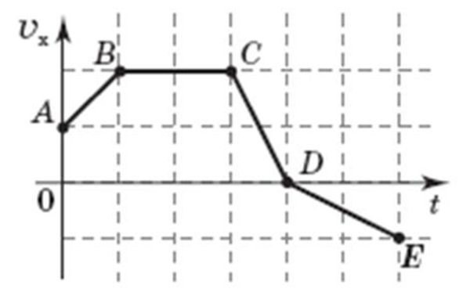

А. АВ

Б. ВС

В. СД

Г. ДЕ

4. Рівняння руху тіла має вигляд Х=2+10t+2t2 Чому дорівнює швидкість та прискорення

А. 1 м/с, 2 м/с^2

Б. 10 м/с, 4 м/с^2

В. 2 м/с, 4 м/с^2

Г. 10 м/с, 2 м/с^2

Д. 2 м/с, 2 м/с^2

5. Тіло, кинуте під кутом до горизонту рухається...

А. по прямій

Б. по параболі

В. по гіперболі

Г. по колу

6. Найбільша дальність польоту при куті

А. 30º

Б. 45º

В. 60º

Г. 90º

7. Тіло, кинуте горизонтально рухається...

А. вертикально вниз

Б. горизонтально до землі

В. по параболі

Г. по гіперболі

Д. під кутом до горизонту

**Додаток 3.**

Рух тіла, кинутого під кутом до горизонту з деякою початковою швидкістю є складним рухом. Так рухається лижник під час стрибка з трампліну, струмінь води з брандспойта, тенісний м’яч під час удару тенісною ракеткою тощо.

Вивчення особливостей такого руху почалося в XVI столітті і було пов’язане з появою і удосконаленням артилерійських гармат.

Уявлення про траєкторію руху артилерійських снарядів на той час були кумедні. Вважалося, що траєкторія ця складається з трьох частин: А – насильницький рух; В – змішаний рух; С – природний рух, при якому ядро падає на солдат ворога зверху.

Закони польоту снарядів не привертали особливої уваги вчених доти, доки не були винайдені дальнобійні гармати, які посилали снаряд через горби, дерева, так, що людина, яка стріляла, не бачила їх польоту. Стрільба на дальні відстані з таких гармат на початку використовувалася, в основному, для демонстрації і залякування ворога, а точність стріляння спочатку не мала ніякого значення.

Близько до правильного рішення питання про політ гарматних ядер дійшов італійський математик Нікколо Тарталья, який розглядав питання траєкторії руху снарядів і стверджував, що ця траєкторія є кривою лінією протягом всього руху. Він показав, що найбільшу дальність польоту снарядів можна досягти під час стрільби під кутом 450 до горизонту, сформулювавши правила стріляння, якими артилеристи керувалися до середини XVIІ століття. (слайд №13).

Проте повне рішення проблеми, пов’язане з рухом тіл, кинутих під кутом до горизонту, здійснив італійський астроном і фізик Галілео Галілей.

Його заслугою стало те, що він вперше запропонував розглядати рух тіла, кинутого під кутом до горизонту як результат складання двох прямолінійних рухів: рівномірного руху по горизонталі і рівноприскореного – по вертикалі.

З’явилася нова наука – балістика. Це розділ механіки, який вивчає рух тіла під впливом сили тяжіння Землі.